количество мелких разноцветных искорок. Бессмертные духи, доселе не видевшие ничего подобного, затаив дыхание наблюдали за фантастическим разноцветным дождем. Каждая частичка земли с благодарностью приняла осколки небесного моста. Те из них, которые были пойманы деревьями, превратились в орхидеи. С этого и началось триумфальное шествие орхидей по земле. Разноцветных фонариков становилось все больше и больше, и уже ни один цветок не осмеливался оспаривать право орхидеи называться королевой цветочного царства.
алоэ.
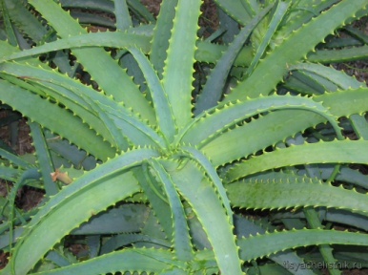
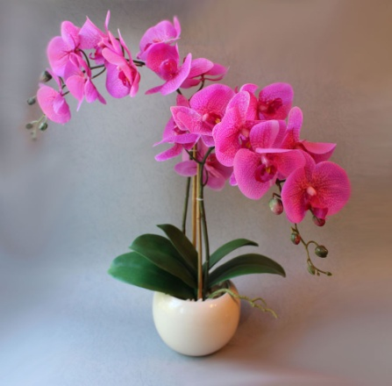
В одном из племен жил старый шаман. Он умел говорить с деревьями и животными, шептал воде и приказывал ветру, исцелял недуги с помощью растений и мог прочесть боль человека одним лишь взглядом. В один из вечеров к шаману пришла старуха из соседней деревни: она опиралась на палку и охала, жалуясь на страшные боли во всем теле. Но шаман так и не смог поставить диагноз. Тогда врачеватель понял: он слишком стар и больше не может помогать людям. В ту же ночь он покинул свой дом и отправился в пустыню без еды и воды -умирать....На следующий день на деревню напало вражеское племя - «больная» старуха была их ведьмой. Она обманула шамана, прикинувшись больной, - чтобы он усомнился в своих силах и оставил свой народ без защиты. Ей это удалось..... .Тем временем шаман лежал в пустыне и ждал смерти в компании ящериц да огромных столетников. Он задремал. Проснулся от того, что его жгло жаркое солнце и мучила жажда. И тут он услышал голос столетника: «Сорви несколько моих листьев, в которых много влаги и жизни, съешь их и ступай в свою деревню». Шаман, едва откусив от увесистого листа, почувствовал, как к нему возвращаются силы. Со всех ног он побежал к своему племени и попал в разгар битвы: коварные враги напали на деревню и уже почти одержали победу. Шаман вызвал ураган, который смел противника с лица земли. С тех пор алоэ стало священным растением, оберегом племени.
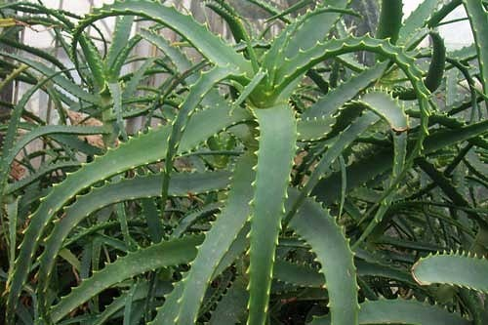

Муниципальное автономное общеобразовательное учреждение
“Средняя общеобразовательная школа №2»

Легенды о комнатных растениях.

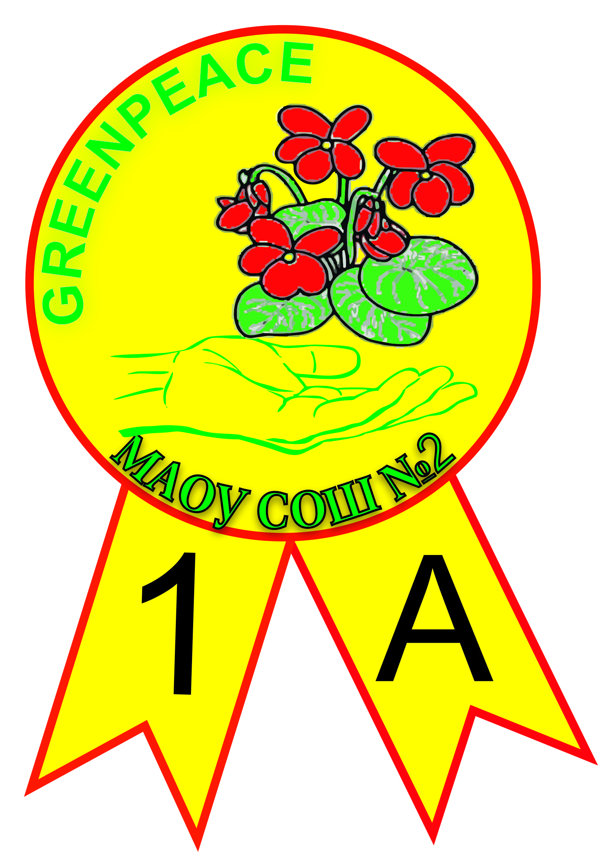

г. Реж
2018
Спатифиллум.

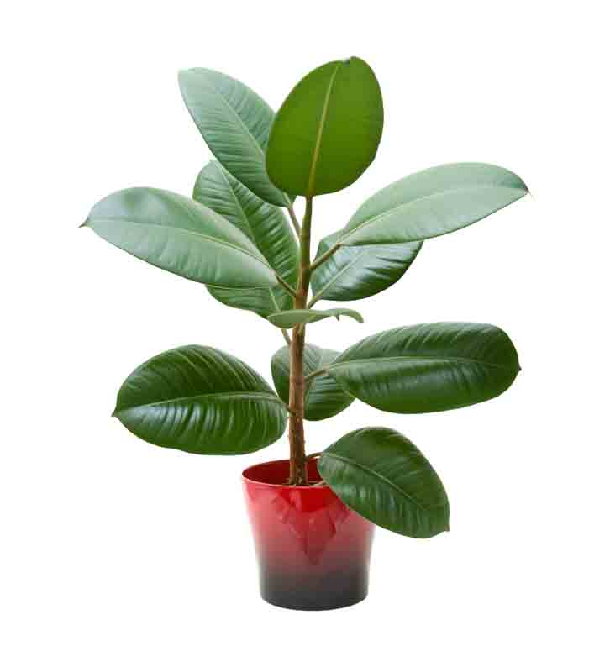
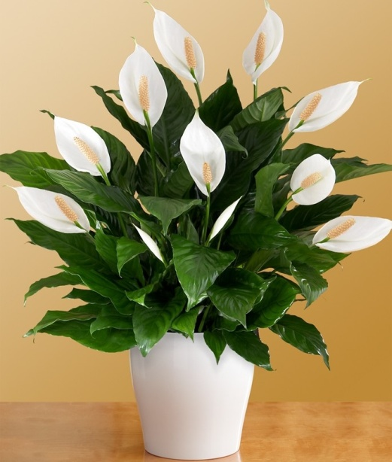
Есть такая древнегреческая легенда: Астарта, богиня любви и власти, женщина-мать всего-всего, в день своей свадьбы подарила девушке необычный белоснежный цветок в форме сердца. В цветок этот богиня вложила свое блаженство и наделила его магическими свойствами: делать счастливыми женщин, которые верят в любовь и ухаживают за цветком только с чистыми помыслами. С той поры, спатифиллум, и помогает женщинам в поисках своих вторых половинок, дает возможность удачно выйти замуж, укрепляет браки, дарит радость материнства…

фикус.

Существует легенда, будто однажды жила на земле очень богатая и красивая пара, но только не было у них детей. Очень хотелось им, чтобы маленькое чудо поселилось у них в доме. И тогда они пошли к очень известному мудрецу, который велел им поставить дома фикус. Очень скоро они узнали, что ждут ребенка. Мудреца озолотили, а семья зажила счастливой жизнью и всем рассказывала о том, что нужно поставить дома именно этот цветок.

орхидея.

Давным-давно, задолго до появления людей, единственными видимыми частями земли были заснеженные пики высоких гор. Время от времени солнце подтаивало снег, заставляя тем самым воду бурным потоком спускаться с гор, образуя при этом восхитительные водопады. Те, в свою очередь, бурлящей пеной неслись в сторону морей и океанов, после чего, испаряясь, образовывали кучерявые облака. Эти облака в конце концов совсем заслонили от солнца вид на землю. Однажды солнцу захотелось проколоть этот непроницаемый покров. Пошел сильный тропический дождь. После него образовалась огромная радуга, обнявшая все небо. Восхищенные невиданным доселе зрелищем бессмертные духи - единственные тогда обитатели земли - стали слетаться к радуге со всех даже самых отдаленных краев. Каждому хотелось отхватить местечко на разноцветном мосту. Они толкались и бранились. Но потом все уселись на радугу и дружно запели. Мало-помалу радуга прогибалась под их тяжестью, пока, наконец не рухнула на землю, рассыпавшись при этом на несметное
Основные правила ухода за комнатными растениями.

- Необходимо создать температурный режим.
- Обеспечить световой режим.
- Обеспечить правильный полив.
- Поддерживать необходимую влажность воздуха.
- Давать растениям минеральное питание.
- Предоставить покой (уход за комнатными растениями зимой).
- Обеспечить доступ свежего воздуха.
- Ухаживать за внешним видом.
- Разговаривать с растениями.

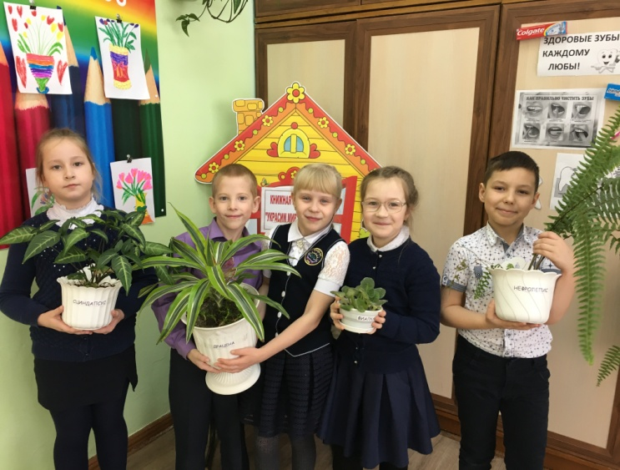
Литературная страничка.

Просыпаюсь и бегу,
Прямо я к окошку!
И цветочкам говорю:
«С добрым утром, крошки!»
Цветики мои чудные,
Вы такие разные!
Вы - как искорки из лета,
Деточки прекрасные!
Автор: Ярый Сергей

Папа маме подарил
На праздник орхидею,
Я увидела ее и тут же обомлела!
Высокая, изящная,
Красивая, блестящая.
И я папе прошепчу:
«Я такую же хочу!»
Автор: Колташова Арина
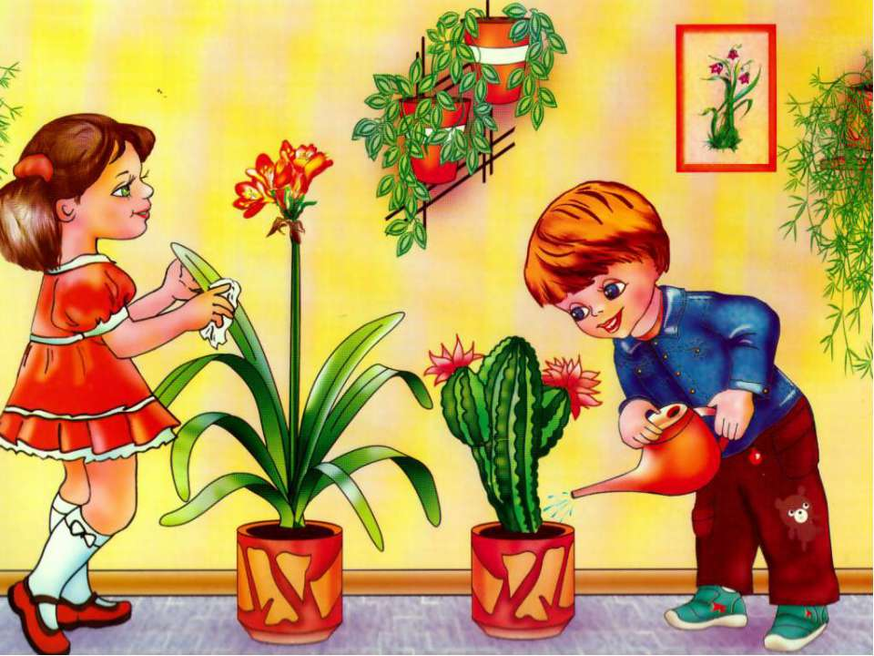
Муниципальное автономное общеобразовательное учреждение
“Средняя общеобразовательная школа №2».

Сад на окошке.

Выполнили:
ученики 1 а класса.
Учитель:
Кокшарова Е.С.

г. Реж
2018
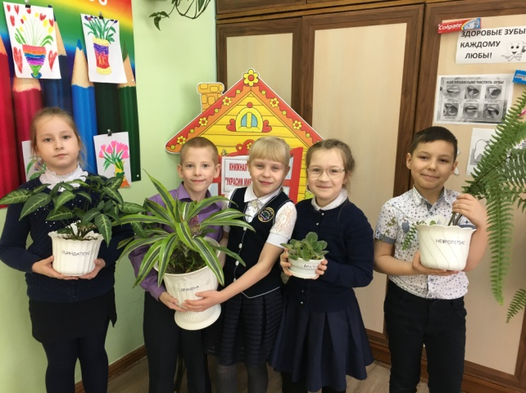
Свойства комнатных растений.
Растения, очищающие воздух. Обладают ярко выраженными воздухоочистительными способностями. Это хлорофитум хохлатый, красула древовидная, аспарагус, эпипремнум перистый, монстера, молочай.
Растения, борющиеся с возбудителями болезней.
Мирт, руэллия, диффенбахия, псидиум, санхеция уничтожают возбудителя стафилококковой инфекции.
Бегония, аглаонема, антуриум Андрэ и Шерцера, бересклет японский побеждают стрептококковые микроорганизмы.
Лавр, лавровишня и понцирус ваши союзники в борьбе с кишечной палочкой (лавр хорошо помогает при спазмах кишечника и желчевыводящих путей).
Мята, шалфей, монарда, иссоп, лаванда справятся с клебсиеллой, вызывающей менингит, пневмонию, гайморит и другие болезни.
Бегония, мирт, розмарин, диффенбахия, антуриум, пеларгония, сансивьера, традесканция, эпипремнум, красула древовидная, аглаонема снижают общее количество содержащихся в воздухе помещений микроорганизмов.
Растения, поглощающие вредные вещества. Это хлорофитум, алоэ, филодендрон лазающий. Они способны поглощать испаряющиеся из новой мебели фенолы и формальдегид, уничтожают патогенную микрофлору. Плющ обыкновенный, а также драцены утилизируют бензол,а хлорофитум и эпипремнум перистый очищают воздух от окиси углерода.
Растения, ионизирующие воздух. Монстера, папоротники, пеларгония, сенполия. Улучшают качественные показатели воздуха на кухне.
